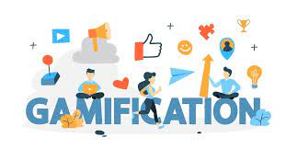

Παρακάτω παρατίθενται 5 χρήσιμοι σύνδεσμοι που αξίζει να επισκεφτείτε, ώστε να εμπλουτίσετε τις γνώσεις σας σχετικά με την παιχνιδοκεντρική μάθηση.

1. Βίντεο στο you tube σχετικά με την παιχνιδοκεντρική μάθηση: <https://www.youtube.com/watch?v=cw2scjdDBwo>
2. Σχετική παρουσίαση παιχνιδοκεντρικής μάθησης με Powerpoint <https://slideplayer.gr/slide/11819734/>
3. Εφαρμογές και παραδείγματα εκπαιδευτικών παιχνιδιών <https://blogs.sch.gr/mkoumanakou/tpe/psifiako-paichnidi/>
4. Συνέντευξη: το Μάινκραφτ εργαλείο μάθησης : <https://www.huffingtonpost.gr/entry/steven-raint-o-semvoelos-ekpaideeses-tes-microsoft-poe-ekane-to-mainkraft-eryaleio-matheses-mila-sten-huffpost_gr_5fda2decc5b6094c0fee6bc7>
5. Μεταπτυχιακή Διπλωματική Εργασία «Ψηφιακά εκπαιδευτικά παιχνίδια: σχεδιασμός, αξιοποίηση και πλεονεκτήματα στην εξ αποστάσεως εκπαίδευση της Ελλάδας» Ελευθερία Καστανά <https://apothesis.eap.gr/archive/item/184571?lang=el>